
Об утверждении регламентов государственных услуг
Утративший силу
Постановление акимата Карагандинской области от 8 июля 2014 года № 34/02. Зарегистрировано Департаментом юстиции Карагандинской области 12 августа 2014 года № 2713. Утратило силу постановлением акимата Карагандинской области от 17 сентября 2015 года № 54/01
Сноска. Утратило силу постановлением акимата Карагандинской области от 17.09.2015 № 54/01 (вводится в действие по истечении двадцати одного календарного дня после дня его первого официального опубликования).
Примечание РЦПИ:
В тексте документа сохранена пунктуация и орфография оригинала.
В соответствии с Лесным кодексом Республики Казахстан от 8 июля 2003 года, Водным кодексом Республики Казахстан от 9 июля 2003 года, Законами Республики Казахстан от 23 января 2001 года "О местном государственном управлении и самоуправлении в Республики Казахстан", от 15 апреля 2013 года "О государственных услугах", постановлением Правительства Республики Казахстан от 3 июня 2014 года № 607 "Об утверждении стандартов государственных услуг, оказываемых Министерством окружающей среды и водных ресурсов Республики Казахстан, внесении изменений и дополнений в некоторые решения Правительства Республики Казахстан и признании утратившими силу некоторых решений Правительства Республики Казахстан" акимат Карагандинской области ПОСТАНОВЛЯЕТ:
1. Утвердить прилагаемые:
регламент государственной услуги "Выдача лесорубочного и лесного билета";
регламент государственный услуги "Выдача разрешения на использование подземных вод питьевого качества для целей, не связанных с питьевым и хозяйственно-бытовым водоснабжением на территориях, где отсутствуют поверхностные водные объекты, но имеются достаточные запасы подземных вод питьевого качества";
регламент государственной услуги "Предоставление водных объектов в обособленное или совместное пользование на конкурсной основе".
2. Контроль за исполнением настоящего постановления возложить на курирующего заместителя акима Карагандинской области.
3. Настоящее постановление вводится в действие по истечении десяти календарных дней после дня его первого официального опубликования, но не ранее введения в действие постановления Правительства Республики Казахстан от 3 июня 2014 года № 607 "Об утверждении стандартов государственных услуг, оказываемых Министерством окружающей среды и водных ресурсов Республики Казахстан, внесении изменений и дополнений в некоторые решения Правительства Республики Казахстан и признании утратившими силу некоторых решений Правительства Республики Казахстан".
Аким Карагандинской области Н. Абдибеков
Утвержден
постановлением акимата
Карагандинской области
от 8 июля 2014 года
№ 34/02
Регламент государственной услуги "Выдача лесорубочного и лесного билета"
1. Общие положения
1. Государственная услуга "Выдача лесорубочного и лесного билета" (далее – государственная услуга) оказывается государственными лесовладельцами согласно приложению 1, (далее – услугодатель) в соответствии с Лесным кодексом Республики Казахстан от 8 июля 2003 года и постановлением Правительства Республики Казахстан от 3 июня 2014 года № 607 "Об утверждении стандартов государственных услуг, оказываемых Министерством окружающей среды и водных ресурсов Республики Казахстан, внесении изменений и дополнений в некоторые решения Правительства Республики Казахстан и признании утратившими силу некоторых решений Правительства Республики Казахстан"(далее - Стандарт).
2. Форма оказания государственной услуги: электронная (частично автоматизированная) и (или) бумажная.
3. Прием заявлений и выдача результатов оказания государственной услуги осуществляются через канцелярию услугодателя.
Результат оказания государственной услуги – выдача лесорубочного и (или) лесного билета в бумажной форме.
2. Описание порядка действий структурных подразделении
(работников) услугодателя в процессе оказания
государственной услуги
1. Основанием для начала процедуры (действия) по оказанию государственной услуги является получение услугодателем документов услугополучателя, необходимых для оказания государственной услуги (далее –заявление в произвольной форме).
2. Содержание каждой процедуры (действия), входящей в состав процесса оказания государственной услуги, длительность выполнения:
действие 1 - регистрация в день поступления заявления на получение государственной услуги сотрудником канцелярии услугодателя, поступивших на бумажном носителе и передача его на рассмотрение руководству услугодателя. Длительность выполнения - двадцать минут. Результат процедуры (действия) по оказанию государственной услуги является регистрация заявления;
действие 2 - ознакомление руководством услугодателя с содержанием документа и наложением резолюции. Передача документа руководителю соответствующего структурного подразделения услугодателя (руководитель услугодателя). Длительность выполнения - в течение четырех часов. Результат процедуры (действия) по оказанию государственной услуги является наложение резолюции и передача документа руководителю соответствующего структурного подразделения услугодателя;
действие 3 - выбор руководителем отдела услугодателя ответственного сотрудника структурного подразделения (далее – исполнитель). Длительность выполнения - в течение четырех часов. Результат процедуры (действия) по оказанию государственной услуги является наложение резолюции и передача документа ответственному сотруднику подразделения;
действие 4 - рассмотрение представленных документов на полноту документов в соответствии с перечнем, указанным в пункте 9 Стандарта. Длительность выполнения - в течение одного рабочего дня. Результат процедуры (действия) по оказанию государственной услуги является подготовка ответа;
действие 5 - согласование решения руководителем услугодателя на выдачу лесорубочного и (или )лесного билета. Длительность выполнения - в течение четырех часов. Результат процедуры (действия) по оказанию государственной услуги является согласование ответа;
действие 6 - в случае несоответствия подготовить мотивированный ответ об отказе в оказании государственной услуги. Длительность выполнения - в течение трех часов. Результат процедуры (действия) по оказанию государственной услуги является мотивированный ответ;
действие 7 – регистрация ответа об отказе в оказании государственной услуги. Длительность выполнения - в течение двадцати минут. Результат процедуры (действия) по оказанию государственной услуги является регистрация ответа;
действие 8 - выдача лесорубочного и (или) лесного билета канцелярией услугодателя. Длительность выполнения - в течение двадцати минут. Результат процедуры (действия) по оказанию государственной услуги является получение услугополучателям лесорубочного и (или) лесного билета.
Последовательность процедур отражается в справочнике бизнес-процессов оказания государственных услуг согласно приложению 3 к настоящему Регламенту.
Срок оказания государственной услуги с момента подачи заявления услугополучателям услугодателю в течение 3 (трех) рабочих дней.
3. Описание порядка взаимодействия структурных подразделений
(работников) услугодателя, в процессе оказания государственной
услуги
1. Перечень структурных подразделений (работников) услугодателя, которые участвуют в процессе оказания государственной услуги:
1) сотрудник канцелярии;
2) ответственный исполнитель;
3) руководитель услугодателя;
4) руководство услугодателя.
2. Описание последовательности процедур (действий) между структурными подразделениями услугодателя:
действие 1 - регистрация в день поступления заявления на получение государственной услуги сотрудником канцелярии услугодателя, поступивших на бумажном носителе и передача его на рассмотрение руководству услугодателя;
действие 2 - ознакомление руководством услугодателя с содержанием документа и наложением резолюции. Передача документа руководителю соответствующего структурного подразделения услугодателя (руководитель услугодателя);
действие 3 - выбор руководителем отдела услугодателя ответственного сотрудника структурного подразделения (далее – исполнитель);
действие 4 - рассмотрение представленных документов на полноту документов в соответствии с перечнем, указанным в пункте 9 Стандарта;
действие 5 - согласование решения руководителем услугодателя на выдачу лесорубочного и (или) лесного билета;
действие 6 - в случае несоответствия подготовить мотивированный ответ об отказе в оказании государственной услуги;
действие 7 – регистрация ответа об отказе в оказании государственной услуги;
действие 8 - выдача лесорубочного и (или) лесного билета канцелярией услугодателя.
Срок оказания государственной услуги с момента подачи заявления услугополучателям услугодателю в течение 3 (трех) рабочих дней.
3. Описание порядка взаимодействия структурных подразделений (сотрудников) услугодателя, в процессе оказания государственной услуги приведено в блок схеме функционального взаимодействия при оказании государственной услуги через услугодателя согласно приложению 2 к настоящему Регламенту.
Приложение 1
к Регламенту
государственной услуги
"Выдача лесорубочного
и лесного билета"
Наименование лесовладельцев по оказанию государственной услуги
№ | Наименование лесовладельцев (услугодатели) | Адрес | Контактные телефоны | Электронный адрес | График работы
1 | КГУ "Актогайское хозяйство по охране лесов и животного мира" | 100200 Каргандинская область, Актогайский район, село Актогай, улица Сатпаева, 16. | 8(71037) 2-12-10 | aktogai.les@mail.ru | Рабочие дни: с 9.00 часов до 18.00 часов, перерыв с 13.00 часов до 14.00 часов. Выходные дни: суббота, воскресенье и праздничные дни
2 | КГУ "Жанааркинское хозяйство по охране лесов и животного мира" | 100500 Карагандинская область, Жанааркинский район, поселок Атасу, улица Лесхозная, 1. | 8(71030) 2-62-60 | zhanaarkaleshoz@mail.ru | Рабочие дни: с 9.00 часов до 18.00 часов, перерыв с 13.00 часов до 14.00 часов. Выходные дни: суббота, воскресенье и праздничные дни
3 | КГУ "Карагандинское хозяйство по охране лесов и животного мира" | 100019, Карагандинская область, город Караганда, улица Защитная, 103. | 8(7212) 44-29-71 | kar-les@mail.ru | Рабочие дни: с 9.00 часов до 18.30 часов, перерыв с 13.00 часов до 14.30 часов. Выходные дни: суббота, воскресенье и праздничные дни
4 | КГУ "Кувское хозяйство по охране лесов и животного мира" | 100800 Карагандинская область, Каркаралинский район, поселок  Егиндибулак, улица Гагарина, 53. | 8(72147) 9-14-98 | kuvski_qu@mail.ru | Рабочие дни: с 9.00 часов до 18.00 часов, перерыв с 13.00 часов до 14.00 часов. Выходные дни: суббота, воскресенье и праздничные дни
5 | КГУ "Темиртауское хозяйство по охране лесов и животного мира" | 101400 Карагандинская область, город Темиртау,  Правый берег | 8(7213)90-04-74 | tem.les@mail.ru | Рабочие дни: с 9.00 часов до 18.00 часов, перерыв с 13.00 часов до 14.00 часов. Выходные дни: суббота, воскресенье и  праздничные дни
6 | КГУ "Улытауское хозяйство по охране лесов и животного мира" | 101500 Карагандинская область, Улытауский район, село Улытау, улица Амангельды, 1. | 8(71035) 2-11-61 | ulutau.les64@mail.ru | Рабочие дни: с 9.00 часов до 18.00 часов, перерыв с 13.00 часов до 14.00 часов. Выходные дни: суббота, воскресенье и праздничные дни
Примечание: КГУ - коммунальное государственное учреждение.
Приложение 2
к Регламенту
государственной
услуги "Выдача лесорубочного
и лесного билета"
Блок схема функционального взаимодействия при оказании
государственной услуги через услугодателя
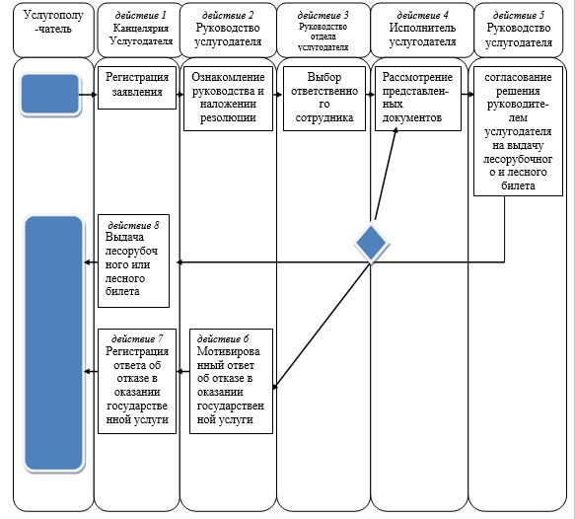
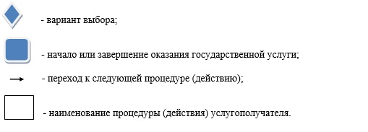
Приложение 3
к Регламенту
государственной
услуги "Выдача лесорубочного
и лесного билета"
Справочник
бизнес-процессов оказания государственной услуги
"Выдача лесорубочного и лесного билета"
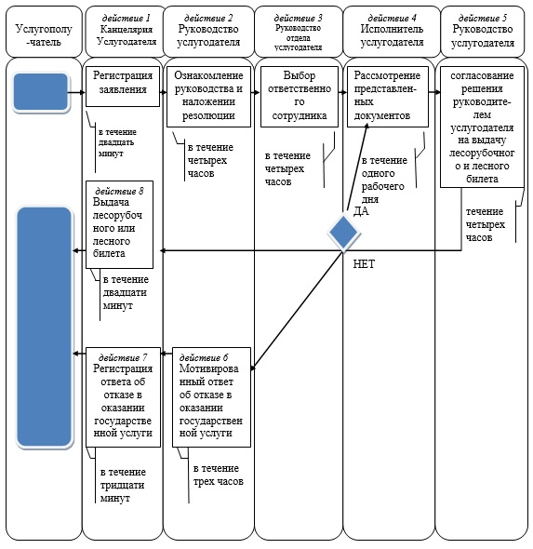
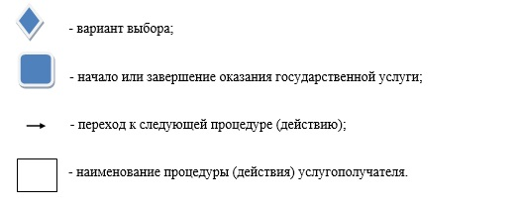
Утвержден
постановлением акимата
Карагандинской области
от " 8 " июля 2014 года
№ 34/02
Регламент государственной услуги
"Выдача разрешения на использование подземных вод питьевого качества для целей, не связанных с питьевым и хозяйственно-бытовым водоснабжением на территориях, где отсутствуют поверхностные водные объекты, но имеются достаточные запасы подземных вод питьевого качества"
1. Общие положения
1. Регламент государственной услуги "Выдача разрешения на использование подземных вод питьевого качества для целей, не связанных с питьевым и хозяйственно-бытовым водоснабжением на территориях, где отсутствуют поверхностные водные объекты, но имеются достаточные запасы подземных вод питьевого качества" (далее – государственная услуга) разработан в соответствии с постановлением Правительства Республики Казахстанот 18 сентября 2013 года № 983 "Об утверждении реестра государственных услуг" и приказом Министра экономики и бюджетного планирования Республики Казахстан от 14 августа 2013 года № 249 "Об утверждении Правил по разработке стандартов и регламентов государственных услуг".
Государственная услуга оказывается местным исполнительным органом области (далее – МИО), осуществляющим функции в области использования и охраны водного фонда (далее - услугодатель) в соответствии с Водным кодексом Республики Казахстан от 9 июля 2003 года и стандартом государственной услуги "Выдача разрешения на использование подземных вод питьевого качества для целей, не связанных с питьевым и хозяйственно-бытовым водоснабжением на территориях, где отсутствуют поверхностные водные объекты, но имеются достаточные запасы подземных вод питьевого качества", утвержденным постановлением Правительства Республики Казахстан от 3 июня 2014 года № 607 "Об утверждении стандартов государственных услуг, оказываемых Министерством окружающей среды и водных ресурсов Республики Казахстан, внесении изменений и дополнений в некоторые решения Правительства Республики Казахстан и признании утратившими силу некоторых решений Правительства Республики Казахстан" физическим и юридическим лицам (далее – услугополучатели).
2. Форма оказания государственной услуги: бумажная.
3. Результат оказания государственной услуги является разрешение на использование подземных вод питьевого качества для целей, не связанных с питьевым и хозяйственно-бытовым водоснабжением на территориях, где отсутствуют поверхностные водные объекты, но имеются достаточные запасы подземных вод питьевого качества, в бумажном виде за подписью уполномоченного должностного лица.
2. Описание порядка действий структурных подразделений (работников) услугодателя в процессе оказания государственной услуги
1. Основанием для начала процедуры (действия) по оказанию государственной услуги является наличие заявления в произвольной форме, содержащее сведения относительно обоснования использования подземных вод питьевого качества для целей, не связанных с питьевым и хозяйственно-бытовым водоснабжением,цели водопользования, расчетного объема добычи подземных вод в год и по сезонам, а также количества эксплуатационных и резервных скважин.
2. Содержание каждой процедуры (действий), входящей в состав процесса оказания государственной услуги, длительность выполнения:
действие 1 – прием и регистрация заявления, поданного услугополучателем (либо его представителя по доверенности). Длительность выполнения – не более 15 (пятнадцати) минут с момента поступления. Результат процедуры (действия) по оказанию государственной услуги является прием и регистрация заявления и выдачи документа о регистрации;
действие 2 - рассмотрение документов руководителем МИО, передача документов руководителю отдела МИО. Длительность выполнения – не более 1- часа. Результат процедуры (действия) по оказанию государственной услуги является наложение резолюции руководителем МИО, передача документов руководителю отдела МИО;
действие 3 – рассмотрение документов руководителем отдела МИО, передача документа специалисту отдела МИО. Длительность выполнения – не более 1- часа. Результат процедуры (действия) по оказанию государственной услуги является наложение резолюции руководителем отдела МИО, передача документа специалисту отдела МИО;
действие 4 - рассмотрение документов и подготовка заключения о выдачи разрешения. Длительность выполнения – в течение 30 (тридцать) календарных дней. Результат процедуры (действия) по оказанию государственной услуги является подготовка заключения о выдаче разрешения и передается руководителю МИО;
действие 5 – подписание руководителем разрешения МИО. Длительность выполнения – не более 1 часа. Результат процедуры (действия) по оказанию государственной услуги является подписание разрешения;
действие 6 – выдача разрешения МИО услугополучателю. Длительность выполнения – не более 30 минут. Результат процедуры (действия) по оказанию государственной услуги является выдача подписанного разрешения услугополучателю.
Последовательность процедур отражается в справочнике бизнес-процессов оказания государственных услуг согласно приложению 2 к настоящему Регламенту.
Срок оказания государственной услуги с момента подачи заявления услугополучателем услугодателю – в течение 30 (тридцать) календарных дней.
3. Описание порядка взаимодействия структурных подразделений (работников) услугодателя в процессе оказания государственной услуги
1. Перечень структурных подразделений (работников) услугодателя, которые участвуют в процессе оказания государственной услуги:
1) сотрудник канцелярия МИО;
2) руководитель МИО;
3) руководитель отдела МИО
4) специалист отдела МИО;
5) руководитель МИО;
6) сотрудник канцелярия МИО.
2. Описание последовательности процедур (действий) между структурными подразделениями (работниками):
1) прием и регистрация заявления, поданных услугополучателем (либо его представителя по доверенности);
2) рассмотрение документов руководителем МИО, передача документов руководителю отдела МИО;
3) рассмотрение документов руководителем отдела МИО, передача документа специалисту отдела МИО;
4) рассмотрение документов и подготовка заключения о выдачи разрешения;
5) подписание разрешения МИО;
6) выдача разрешения МИО услугополучателю.
Описание последовательности процедур (действий) указано в блок- схеме прохождения каждого действия (процедур), согласно приложению 1 к настоящему Регламенту.
Приложение 1
к регламенту государственной услуги
"Выдача разрешения на использование
подземных вод питьевого качества для целей,
не связанных с питьевым и хозяйственно-бытовым
водоснабжением на территориях, где отсутствуют
поверхностные водные объекты, но имеются
достаточные запасы подземных вод
питьевого качества"
Схема последовательности оказания государственной услуги услугодателя
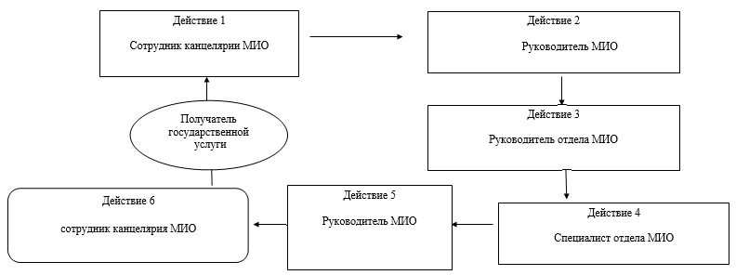
Приложение 2
к регламенту государственной услуги
"Выдача разрешения на использование
подземных вод питьевого качества для целей,
не связанных с питьевым и хозяйственно-бытовым
водоснабжением на территориях, где отсутствуют
поверхностные водные объекты, но имеются
достаточные запасы подземных вод
питьевого качества"
Справочник
бизнес-процессов оказания государственной услуги
"Выдача разрешения на использование подземных вод питьевого качества для целей, не связанных с питьевым и хозяйственно-бытовым водоснабжением на территориях, где отсутствуют поверхностные водные объекты, но имеются достаточные запасы подземных вод питьевого качества"
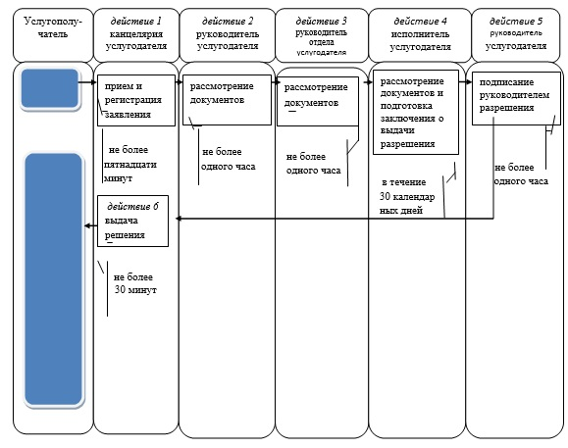
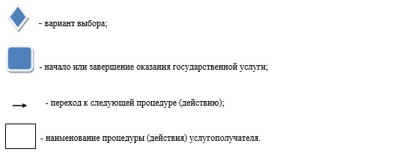
Утвержден
постановлением акимата
Карагандинской области
от " 8 " июля 2014 года
№ 34/02
Регламент государственной услуги "Предоставление водных объектов в обособленное или совместное пользование на конкурсной основе"
1. Общие положения
1. Регламент государственной услуги "Предоставление водных объектов в обособленное или совместное пользование на конкурсной основе" (далее –государственная услуга) разработан в соответствии с постановлением Правительства Республики Казахстан от 18 сентября 2013 года № 983 "Об утверждении реестра государственных услуг" и приказом Министра экономики и бюджетного планирования Республики Казахстанот 14 августа 2013 года № 249 "Об утверждении Правил по разработке стандартов и регламентов государственных услуг".
Государственная услуга оказывается местным исполнительным органом области (далее – МИО), осуществляющим функции в области использования и охраны водного фонда (далее - услугодатель) в соответствии с Водным кодексом Республики Казахстан от 9 июля 2003 года и стандартом государственной услуги "Предоставление водных объектов в обособленное или совместное пользование на конкурсной основе", утвержденным постановлением Правительства Республики Казахстан от 3 июня 2014 года № 607 "Об утверждении стандартов государственных услуг, оказываемых Министерством окружающей среды и водных ресурсов Республики Казахстан, внесении изменений и дополнений в некоторые решения Правительства Республики Казахстан и признании утратившими силу некоторых решений Правительства Республики Казахстан" (далее – Стандарт) физическим и юридическим лицам (далее – услугополучатели).
2. Форма оказания государственной услуги: бумажная.
3. Результатом оказания государственной услуги является – договор о представлении водного объекта в обособленное или совместное пользование между местным исполнительным органом области и победителем конкурса в бумажном виде на основании решения местного исполнительного органа области о предоставлении водного объекта в обособленное или совместное пользование и (или) протокола конкурсной комиссии об итогах конкурса.
2. Описание порядка действий структурных подразделений (работников) услугодателя в процессе оказания государственной услуги
1. Основанием для начала процедуры (действия) по оказанию государственной услуги является получение услугополучателем конкурсной документации услугодателя, разработанной в соответствии с Правилами предоставления водных объектов в обособленное или совместное пользование на конкурсной основе, утвержденными постановлением Правительства Республики Казахстан от 15 декабря 2009 года № 2125 (далее – Правила).
2. Содержание каждой процедуры (действий), входящих в состав процесса оказания государственной услуги, длительность его выполнения:
действие 1 – услугодатель размещает объявление о предстоящем конкурсе в периодическом печатном издании республиканского или областного значения и на своем интернет – ресурсе с указанием сроков приема документов от услугополучателей не позднее за один месяц до проведения конкурса. Длительность выполнения - один месяц до проведения конкурса. Результат процедуры (действия) по оказанию государственной услуги является решение услугодателя о размещении объявления;
действие 2 - услугодатель, изъявившим желание участвовать в конкурсе (далее - услугополучатель), в течение двух рабочих дней представляет им конкурсную документацию. Длительность выполнения - в течение 2 рабочих дней. Результат процедуры (действия) по оказанию государственной услуги является предоставление конкурсную документацию услугополучателю;
действие 3 – прием и регистрация конкурсных заявок, поданных услугополучателем. Длительность выполнения - не более 30 минут. Результат процедуры (действия) по оказанию государственной услуги является рассмотрение конкурсных заявок и определение победителя конкурса;
действие 4 – рассмотрение конкурсных заявок услугодателем, на соответствие предъявляемым квалификационным требованиям, предусмотренным п. 28 Правил и определение победителя конкурса. Длительность выполнения - 10 календарных дней со дня вскрытия конвертов с конкурсными заявками. Результат процедуры (действия) по оказанию государственной услуги является подготовка секретарем конкурсной комиссии протокола об итогах конкурса, для направления участникам конкурса и в канцелярию МИО;
действие 5 – подготовка протокола специалистом (секретарем конкурсной комиссии) об итогах конкурса для направления копии протокола участникам конкурса и в местный исполнительный органобласти (далее – МИО). Длительность выполнения -не позднее 1 рабочего дня. Результат процедуры (действия) по оказанию государственной услуги является принятие решения МИО по предоставлению водного объекта в обособленное или совместное пользование услугополучателю;
действие 6 – принятие решения МИО по предоставлению водного объекта в обособленное или совместное пользование услугополучателю. Длительность выполнения - 5 рабочих дней. Результат процедуры (действия) по оказанию государственной услуги является направление специалистом (секретарем конкурсной комиссии) протокола об итогах проведения конкурса ответственному исполнителю МИО;
действие 7 – выдача решения МИО услугополучателю. Длительность выполнения - не более 30 минут. Результат процедуры (действия) по оказанию государственной услуги является выдача решения МИО услугополучателю;
действие 8 – составление специалистом отдела МИО проекта договора. Длительность выполнения - не более 1 рабочего дня. Результат процедуры (действия) по оказанию государственной услуги является подготовка специалистом МИО проекта договора;
действие 9 – заключение договора о предоставлении водного объекта в обособленное или совместное пользование между МИО и победителем конкурса. Длительность выполнения - в течение 10 рабочих дней. Результат процедуры (действия) по оказанию государственной услуги является заключение договора о предоставлении водного объекта в обособленное или совместное пользование между МИО и победителем конкурса.
Последовательность процедур отражается в справочнике бизнес-процессов оказания государственных услуг согласно приложению 2 к настоящему Регламенту.
Срок оказания государственной услуги с момента сдачи конкурсных заявок услугополучателем услугодателю - в течение 60 (шестьдесят) рабочих дней.
3. Описание порядка взаимодействия структурных подразделений (работников) услугодателя в процессе оказания государственной услуги
1. Перечень структурных подразделений (работников) услугодателя, которые участвуют в процессе оказания государственной услуги:
1) секретарь конкурсной комиссии;
2) конкурсная комиссия;
3) сотрудник канцелярия МИО;
4) руководитель МИО;
5) руководитель отдела МИО;
6) специалист отдела МИО;
2. Описание процедур (действий), необходимых для оказания государственной услуги:
1) публикация объявления в периодическом печатном издании республиканского или областного значения и на своем интернет – ресурсе;
2) представление конкурсную документацию;
3) прием и регистрация конкурсной заявки;
4) рассмотрение конкурсных заявок и определение победителя конкурса;
5) подготовка протокола об итогах конкурса для направления участникам конкурса и в МИО;
6) принятия решения МИО по предоставлению в обособленное или совместное пользование;
7) выдача решения МИО услугополучателю;
8) составление специалистом отдела МИО проекта договора;
9) заключение договора о предоставлении водного объекта в обособленное или совместное пользование между МИО и победителем конкурса.
Описание последовательности процедур (действий) указано в блок-схеме отражающая взаимосвязь между логической последовательностью административных действий – при проведении конкурса, согласно приложению 1 к настоящему Регламенту.
Приложение 1
к регламенту
государственной услуги
"Предоставление водных
объектов в обособленное или
совместное пользование
на конкурсной основе"
Блок-схема, отражающая взаимосвязь между логической последовательностью административных действий – при проведении конкурса
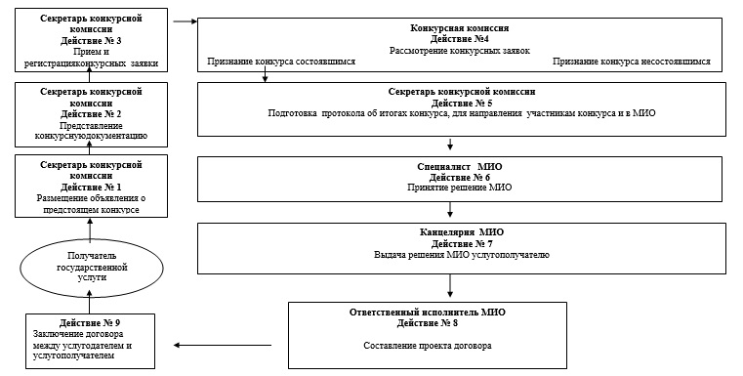
Приложение 2
к Регламенту
государственной
услуги "Предоставление
водных объектов в
обособленное или
совместное пользование
на конкурсной основе"
Справочник
бизнес-процессов оказания государственной услуги
"Предоставление водных объектов в обособленное или совместное пользование на конкурсной основе"
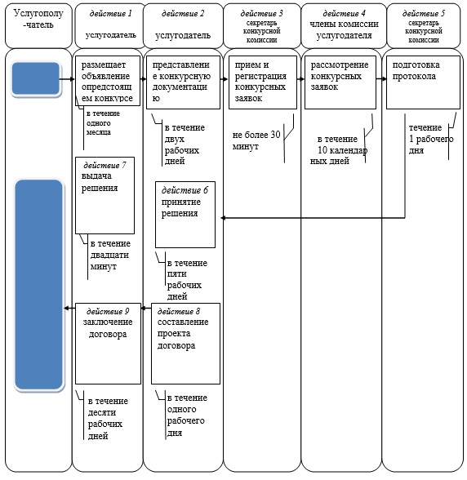
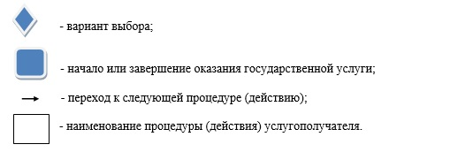

© 2012. РГП на ПХВ «Институт законодательства и правовой информации Республики Казахстан» Министерства юстиции Республики Казахстан

